For sikkerheden for medarbejdere, kunder og samarbejdspartnere
B&R bakker ud af SPS, afslører virtuelt showroom
B&R har aflyst sin deltagelse i SPS 2021(Smart Production Solutions) messen i Nürnberg. "Vi ønsker at beskytte vores medarbejderes, kunders og partneres sundhed og gøre, hvad vi kan for at bremse spredningen af pandemien," siger Markus Sandhöfner, administrerende direktør for B&R Germany.
”En messe bringer tusindvis af mennesker sammen på et relativt trangt sted. Jo højere det lokale infektionstal er, og jo flere mennesker der kommer i kontakt med hindanden, desto højere er risikoen for smitte – selv med de bedste hygiejniske foranstaltninger," siger Sandhöfner. "Med det hurtigt stigende antal af COVID-19 tilfælde, især i Bayern, anser vi det for upassende at deltage i store begivenheder i øjeblikket - selvom vi savner den personlige kontakt med vores kunder og interesserede besøgende."
Oplysninger om B&R' produktportefølje og løsninger kan findes i virksomhedens nye virtuelle showroom på experience.br- automation.com. "Der kan besøgende få en virtuel oplevelse af, hvordan automatisering vil forme fremtiden for fremstilling," siger Sandhöfner. "Selvfølgelig er vi altid tilgængelige for at tale 'en-til-en' om vores løsninger og innovationer. Enhver, der endnu ikke har en B&R-kontakt, kan nemt finde den rigtige person på vores hjemmeside under Kontakt."

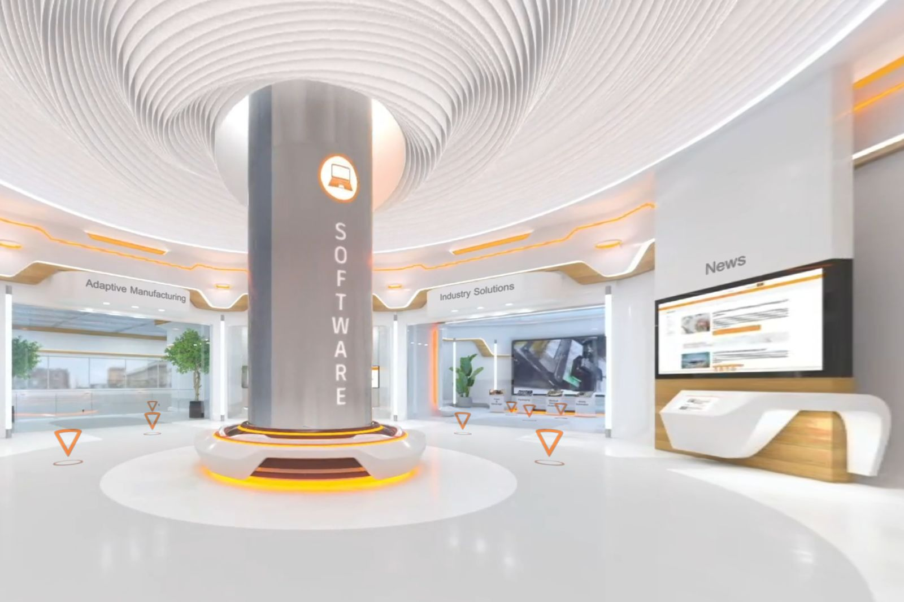
B&R har åbnet et virtuelt showroom, hvor besøgende kan opleve B&R produkter og løsninger på tæt hold, uanset hvor du befinder dig i verden.

Om B&R Industrial Automation i Danmark
B&R i Danmark er et datterselskab af B&R Industrial Automation, som er en innovativ automationsvirksomhed med hovedkontor i Østrig og kontorer i hele verden. Den 6. juli 2017 blev B&R en selvstændig forretningsenhed i ABB Group. Som global markedsleder i industriel automatisering kombinerer B&R den nyeste teknologi med avanceret ingeniørarbejde for at forsyne kunder i stort set alle brancher med de mest optimale løsninger inden for automation og proceskontrol. Firmaets styrings- og drevløsninger samt industri PC’er og visualiseringssystemer sætter nye standarder inden for industriel automation. Med Industrial IoT kommunikationsstandarder som OPC UA, POWERLINK og openSAFETY såvel som den effektive software platform Automation Studio, skubber B&R konstant grænserne for hvad der er muligt inden for automatisering. Den nyskabende ånd og en klar forpligtelse af skabe simple processer sikrer B&R til at være på forkant med industriel automatisering og overstige kundernes forventninger.
Ved genoptryk af denne pressemeddelelse, venligst send en kopi til:
B&R Industrial Automation A/S
Marketingafdeling
Rolundvej 17-19
5260 Odense S
office.dk@br-automation.com

